实验报告一
课程 移动软件开发 实验名称 用户界面开发
专业 数字媒体技术 班级 1班 学号 123022016027 姓名 陈彬舰
实验日期： 2019年3 月11 日 报告退发 (订正 、 重做)
一、实验目的
- ➢掌握相对布局、线性布局的使用
- ➢掌握常用控件的使用
- ➢掌握Toast的使用
二、实验环境
1、微型计算机一台
2、WINDOWS操作系统，Android Studio.
三、实验内容
本书第2章讲解了Android UI开发，其中包括了常用布局、常用控件及对话框等知识点。在实际开发中，这些知识点的使用频率比较高，因此，本实验通过完成一个购物车应用案例，来达到巩固知识点的目的。
设计思路：
1）利用相对布局和线性布局设计页面的布局，并为“去逛逛”按钮注册点击监听方法
2）当点击“发送”按钮时，在监听方法click()里弹出Toast显示按钮被点击。
按下列要求完成实验内容：
1）用SC+学号为项目名称，创建一个android应用程序项目,如：包同学学号155262013001,则创建的项目名称为：SC155262013001。
2）创建一个购物车布局界面，界面效果图如下所示,并编写相应的Activity业务逻辑代码和配置文件。

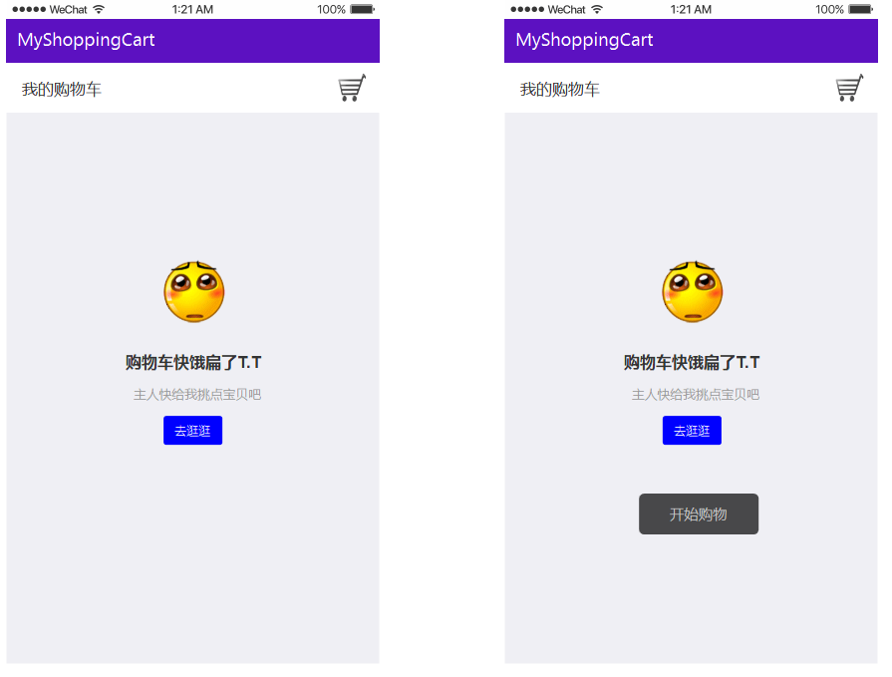

四、实验步骤和结果
一、制作顶栏topbar，顶栏有两部分，一个是文字部分，一个是购物车图标。
将两部分放在一个相对布局<RelativeLayout>标签内。
Topbar的颜色、高度、宽度等都在<RelativeLayout>内设置
android:layout_width="match_parent"
android:layout_height="50dp"
android:background="@color/colorAccent">

Topbar的文字部分用 <TextView> 标签，宽高使用"match_parent"属性自适应父标签。通过调整padding-left以及 android:gravity="center_vertical|left"
使其位于靠左并且垂直居中。

Topbar的图片部分用<ImageView>标签，位置处理同上，src文件放在drawable文件夹下。

效果图：
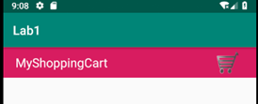

二、中间页面分为四块：图片、文字、文字、按钮
图片：处理方法同topbar里的购物车图片相同，通过
android:layout_centerHorizontal="true"
android:layout_marginTop="250dp"
使其水平居中，并与topbar保持一定距离。
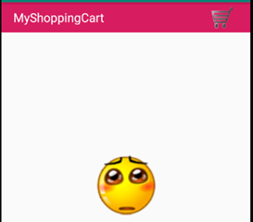

文字：两行文字的长宽都利用
android:layout_width="wrap_content"
android:layout_height="wrap_content"来初始化
位置操作与同图片
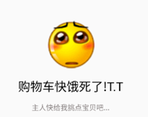
按钮：先赋予一个id值，以供逻辑代码绑定操作使用
android:id="@+id/btn_1"
设置其背景图片
android:background="@drawable/btn_backgroud"
在mainactivity文件里加入代码：
private Button btn_1;// 用来保存指定的按钮

@Override
protected void onCreate(Bundle savedInstanceState) {
super.onCreate(savedInstanceState);
setContentView(R.layout.activity_main);
btn_1 = (Button) findViewById(R.id.btn_1); // 找到刚才赋予了id的按钮

// 为按钮的点击添加新的事件监听
btn_1.setOnClickListener(new View.OnClickListener() {
@Override
// 绑定匿名函数作为触发的函数
public void onClick(View v) {
// 初始化提示窗口 并且 显示
Toast toast = Toast.makeText(MainActivity.this,"开始购物",Toast.LENGTH_LONG);
toast.show();
}
});
}

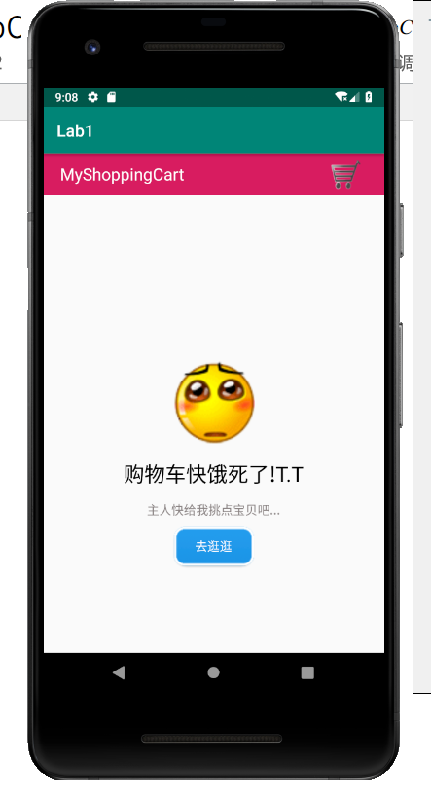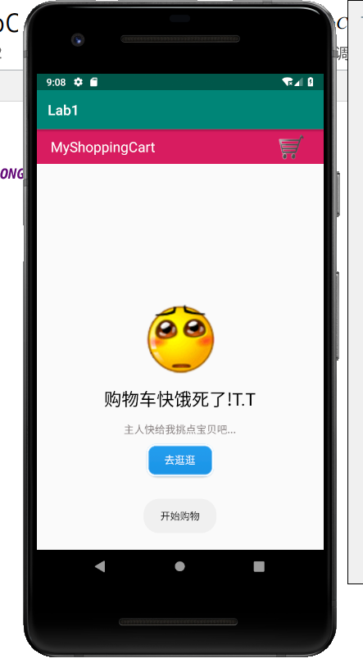
五、实验总结
初步学会界面设计，以及几种布局方式的异同点和使用环境。学习了按钮的事件监听，Activity业务逻辑等。

